Эффективность использования различных методов быстрого счета для выполнения арифметических действий на уроках математики
Секция: Математика
Направление: исследовательская работа
Возрастная категория: 12 лет

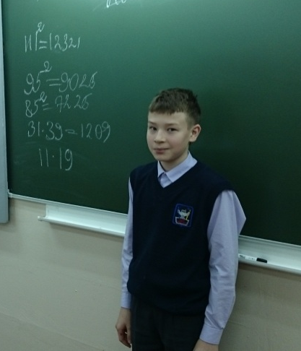

Автор: Сорокин Данил, 6 класс, МБОУ Гимназия
Руководитель: Яшухина Ольга Николаевна,
учитель математики, МБОУ Гимназия

г. Новый Уренгой, 2016 год

Оглавление
Введение……………………………………………………………………..……..1
Теоретическая часть
Основные составляющие навыка быстрого счета…..………………………..…2
Технологии быстрого счета………….…………………………………..……….3
Типы быстрого умножения……………………….……………………..………..3
Исследовательская часть
Результаты проведенного исследования……………………...………………....8
Вывод…………………………………………………………………………….…10 Список использованных ресурсов……………………………………………....11
Приложения……………………………………………………………………….12

Введение
Актуальность выбранной темы исследования.
Способность считать - это очень важное умение, так как вычислительные навыки являются фундаментом изучения математики и других учебных дисциплин. Но сегодня особо ценится умение не только правильно, но и быстро считать. В наш век высоких технологий и повсеместного использования компьютера и калькулятора умение быстро и правильно производить в уме достаточно сложные вычисления ни в коем случае не утратило своей актуальности. Такие навыки помогут человеку в учёбе, на экзаменах, в быту, в профессиональной деятельности. Кроме того, быстрый счёт – настоящая гимнастика для ума, которая в самых сложных жизненных ситуациях позволяет находить в кратчайшее время хорошие и нестандартные решения.
В своей работе мы хотим показать, как можно считать быстро, правильно и что процесс выполнения действий может быть не только полезным, но и интересным занятием.
Проблема: Существуют специальные способы выполнения арифметических действий, которые позволяют свести вычисления к устным, однако, этим способам уделяют недостаточно внимания на уроках математики.

Гипотеза: Если уделить особое внимание изучению методов быстрого счета на уроках математики, то вычислительные навыки учащихся 6 Г класса МБОУ Гимназия заметно повысятся.

Цель исследования: Оценить эффективность использования различных методов быстрого счета для значительного сокращения времени, потраченного на вычисления и запись решения обычным способом.
Эта цель предполагает решение следующих задач:
1. Изучить нестандартные приёмы быстрого счета.
2. Выбрать наиболее оптимальные методы и приемы быстрого счета, познакомить с ними ребят своего класса и других учащихся гимназии.
3. Провести анкетирование учащихся 6 Г классе на тему «Чем вы пользуетесь при счете?» и «Помогает ли использование методов быстрого счета при выполнении заданий?»
4. Составить ряд самостоятельных работ с примерами, где устный счет будет быстрее и эффективнее любого другого математического счета.
5. Провести мастер-класс в 6 Г классе по данной теме, проанализировать и сравнить результативность счета до и после ознакомления с некоторыми приемами устного счета.
6. Оценить эффективность результатов исследования.
Объект исследования – вычислительные навыки и устный счёт на уроках математики.
Предмет исследования – нестандартные приёмы устного счёта и их эффективность применения на уроках математики.
Методы исследования:
1. Изучение и анализ специальной литературы по данному вопросу: энциклопедии, справочники, учебные пособия, Интернет-ресурсы.
2. Систематизация и обобщение полученных знаний.
3. Анкетирование.
4. Проведение мастер – класса.
5. Обработка и анализ полученных данных (составление обобщающих таблиц, диаграмм)

Теоретическая часть
Совершать несложные арифметические операции: умножать двузначное число на однозначное, умножать в пределах двадцати, перемножать два небольших двузначных числа и т.д. – все эти действия можно производить в уме и достаточно быстро. Но чтобы считать гораздо более сложные примеры: умножать и делить трехзначные числа, совершать сложные арифметические операции, несомненно, нужен опыт и постоянная тренировка, которая играет важнейшую роль в развитии любых способностей.
Феномен особых способностей в устном счёте встречается с давних пор. Как известно, ими обладали многие ученые, такие как Андре Ампер и Карл Гаусс и т.д. Однако умение быстро считать было присуще и многим другим людям, чья профессия была далека от математики и науки в целом [1].
Существуют различные методики, помогающие научиться быстро считать в уме [2]. Изучив многие подходы к обучению навыку считать устно, можно выделить 3 основных составляющих данного навыка:
1. Способности. Способность концентрировать внимание и умение удерживать в краткосрочной памяти несколько вещей одновременно. Предрасположенность к математике и логическому мышлению.
2. Алгоритмы. Знание специальных алгоритмов и умение оперативно подобрать нужный, максимально эффективный алгоритм в каждой конкретной ситуации.
3. Тренировка и опыт. Постоянные тренировки и постепенное усложнение решаемых задач и упражнений позволят нам улучшить скорость и качество устного счета.
В работе рассмотрены наиболее сложные, чаще всего встречающиеся на практике и интересные методы. Это способы умножения.
В истории математики известно около 30 общих способов умножения, отличающихся либо схемой записи, либо самим ходом вычисления [3]. Рассмотренные нами способы быстрого счета рассчитаны на "обычного" человека и не требуют уникальных способностей. Главное - продолжительная тренировка.
Имеются три вида технологии устного счёта [6], которые используют различные физические возможности человека:
- "пальцевый счет";
- аудиомоторная технология счёта;
- визуальная технология счёта.
Пальцевый счёт — это математические вычисления, осуществляемые человеком с помощью сгибания, разгибания или указывания пальцев рук (иногда и ног). Пальцы рук считаются самым первым счётным инструментом древнего человека. Например, с помощью пальцев удобно умножать однозначные числа на 9. Его хорошо применять в начальной школе, когда дети учат таблицу умножения на 9. Недостатком этого способа счета является сложность работы с многозначными числами.
Характерной особенностью аудиомоторного устного счёта является сопровождение каждого действия и каждого числа словесной фразой типа «дважды два — четыре». Традиционная система счёта является именно аудиомоторной технологией. Недостатками аудиомоторного способа ведения расчётов являются:
- отсутствие в запоминаемой фразе взаимосвязей с соседними результатами,
- невозможность выделить во фразах о таблице умножения отдельно десятки и единицы произведения без повторения всей фразы;
- медленная скорость воспроизведения словесной фразы.
Люди, которые владеют скоростными вычислениями, не используют слов в процессе решения арифметического примера в уме. Они демонстрируют реальность визуальной технологии устного счёта, лишённой главного недостатка — замедленной скорости выполнения элементарных действий с числами.
Разработкой приемов быстрого счета занимались многие ученые: Яков Исидорович Перельман, Георгий Берман, Яков Трахтенберг, Сергей Александрович Рачинский и другие.
Изучив, достаточное количество способов быстрого умножения чисел, мы проклассифицировали их по типам:
I. "Это нужно запомнить!"
Для упрощения вычислений полезно помнить, что 2 . 5 = 10, 4 . 25 =100,
8 . 125 = 1000, 37 . 3 = 111, 7 . 11 . 13 = 1001. В арифметике примеры, где можно применять такие выражения, встречаются часто. Например, 64 . 125 или 49 . 22 . 26.
II. Методы быстрого счёта, основанные на сочетательном законе.
То есть для устного счета можно применить сочетательный закон. Например, чтобы умножить число на 5, нужно умножить его на 10 и разделить на два, или сначала разделить на 2, а затем к результату приписать 0.
х . 5 = (х . 10) : 2 = (х : 2) .10.
Или, чтобы умножить число на 6, надо умножить его на 3, а затем полученный результат увеличить в 2 раза, т.е. х . 6 = (х . 3) . 2.
III. Формулы быстрого счёта, основанные на распределительном законе.
Они представляют собой методы быстрого счёта, которые созданы за счёт распределительного закона. Например: Чтобы умножить число на 6, нужно его умножить на сумму 5 и 1. Или, чтобы умножить число на 9, надо к этому числу приписать 0 и из результата вычесть данное число.
IV. Квадраты чисел, оканчивающихся на 5 или состоящих из единиц. Квадраты этих чисел можно достаточно легко посчитать с помощью формул быстрого счёта.
Например: 11² = 121, 111² = 12321, 35² = 1225 и т.д.
V. "Математические хитрости", т.е. вычисления при некоторых условиях.
Эти методы применяют только в определенных случаях. Например, умножение чисел, близких к 100. Или произведение двухзначных чисел одного десятка, сумма цифр которых равна 10. Например, 93 . 92, 64 . 66 и т.д.
Рассмотрим более подробно каждый тип заданий для быстрого счета.

  - Это нужно запомнить.
- 2 . 5=10
- 4 . 25=100
- 8 . 125=1000.
Так же, можно воспользоваться сочетательным и переместительным законами:
4 . 5 = 2 . 2 . 5 = 20, 8 . 25 = 2 . 4 . 25 = 200, 16 . 125 = 2 . 8 . 125 = 2000,
75 . 24 = 25 . 3 . 4 . 6 = (25 . 4) . (3 . 6) = 100 . 18 = 1800.
  - Методы, основанные на сочетательном законе.
    - Чтобы умножить любое число на 25, надо его вначале разделить на 4, а потом умножить на 100, или наоборот. Формула: x . 25 = x . 100 : 4 = x : 4 . 100
Например: 4812 . 25 = 4812 : 4 . 100 = 120300, 4811 . 25 = 481100 : 4 = 12025.
    - При делении числа на 25 достаточно разделить его на 100 и полученное частное умножить на 4 или сначала делимое умножить на 4, а потом полученное произведение разделить на 100. (Число будет делиться на 25, если оно оканчивается на 25, 50, 75 или двумя нулями)
Формула: x : 25 = x : 100 . 4 = x . 4 : 100
Например: 1200 : 25 = 12 . 4 = 48.
    - Чтобы число умножить на 4, его дважды удваивают.
Формула: x . 4 = x . 2 . 2
Например: 23 . 4 = 46 . 2 = 92
- Чтобы устно разделить число на 4, его дважды делят пополам.
Формула: x : 4 = x . 2 : 2
Например: 76 : 4 = 38 : 2 = 19, 236 : 4 = 118 : 2 = 59
- Чтобы умножить число на 5, нужно умножить его на 10 и разделить на два, или сначала разделить на 2, а затем к результату приписать 0.
Формула: х . 5 = (х . 10) : 2 = (х : 2) . 10.
Например: 76 . 5 = 76 : 2 . 10 = 380, 23 . 5 = 230 : 2 = 115

III. Формулы, основанные на распределительном законе.
1. Чтобы устно умножить число на 9, приписывают к нему ноль и отнимают множимое.
Формула: x . 9 = x . 10 - x
Например: 62 . 9 = 620 – 62 = 600 – 42 = 558,
73 . 9 = 730 – 73 = 700 - 43 = 657
2. Чтобы устно умножить число на 6, нужно:
1-ой способ – представить число 6 в виде суммы 5+1 и использовать распределительного закона умножения. х . 6 = x . 5 + x
Например: 48 . 6 = 48 . (5 + 1) = 48 . 10 : 2 + 48 = 240 + 48 = 288
57 . 6 = 56 . (5 + 1) = 56 . 10 : 2 + 56 + 5 = 285 + 57 = 342
2-ый способ – последовательно умножить на 3 и на 2. х . 6 = x . 3 . 2
Например: 48 . 6 = 48 . 3 . 2 = 144 . 2 = 288
3. Чтобы устно умножить число на 11, приписывают к нему ноль и прибавляют множимое.
Формула: х . 11 = x . 10 + x
Например: 87 . 11 = 870 + 87 = 957
4. Чтобы умножить любое двухзначное число на 11, просто сложите эти 2 цифры вместе и поместите их сумму посередине.
53 . 11 = 583 (5+3=8), 97 . 11 = 1067 (9 + 7 = 16, 9 + 1 = 10)
5. Так же можно умножить двухзначное число на 111, 1111, 11111 и т.д.
Чтобы умножить двухзначное число на 111, нужно:
    - "Раздвинуть" это двузначное число, и если сумма числа десятка и числа единицы не превышает 10, то поставить между «раздвинутыми» числами две этих суммы.
    - Если сумма числа десятка и числа единицы превышает 10, то надо мысленно раздвинуть цифры этого числа, поставить между ними сумму этих цифр, а затем к предыдущим цифрам прибавить единицу, а последнюю оставить без изменения.
Например: 62 . 111 = 6882, 62 . 1111 = 68882,
78 . 111 = 8658, 78 . 1111 = 86658.
6. Чтобы умножить число на 12, надо это число заменить суммой: 10 + 2.
х . 12 = x . 10 + x . 2
Например: 128 . 12 = 128 . (10 + 2) = 128 . 10 + 128 . 2 = 1280 + 256 = 1596
235 . 12 = 235 . (10 + 2) = 2350 + 470 = 2820
Если умножать двухзначное число на 12, то удобно заменить 12 суммой чисел 11 и 1.
х . 12 = x . 11 + x . 2.
Например: 18 . 12 = 18 . (11 + 1) = 198 + 18 = 216.
7. Так же с помощью устного счёта можно довольно просто умножить число на 15.
1-ый способ
Чтобы умножить число на 15, надо заменить его суммой: 10 + 5.
х . 15 = x . 10 + x . 5
Например: 48 . 15 = 48 . (10 + 5) = 480 + 240 = 720

2-ой способ
Рассмотрим умножение чётного числа на 15. х . 15 = x . 3 . 10 : 2
1458 . 15 = 1458 . 3 . 10 : 2 = 729 . 3 . 10 = 21870
Пусть теперь множимое нечётное число. х . 15 = (x – 1) . 15 + 15
53 . 15 = 52 . 15 + 15 = 780 + 15 = 795, 67 . 15 = 66 . 15 + 15 = 990 + 15 = 1005
8. Чтобы умножить число на 14, надо это число заменить разностью: 15 - 1.
х . 14 = x . 15 - x
Например: 124 . 14 = 124 . (15 - 1) = 1860 – 124 = 1736
9. Чтобы умножить число на 13, надо это число заменить разностью 15 - 2, или суммой 11+2. х . 13 = x . 15 – 2 . x = х . 11 + х . 2
Например: 24 . 13 = 24 . (15 - 2) = 360 – 48 = 312
24 . 13 = 24 . (11 + 2) = 264 + 48 = 312
10. Чтобы число умножить на 99, надо число умножить на 100 и вычесть из результата данное число. х . 99 = x . 100 - x
Например: 45 . 99 = 45 . 100 – 45 = 4500 – 45 = 4455
11. Чтобы число умножить на 101, нужно число умножить на 100, а затем прибавить данное число. х . 101 = x . 100 + x
Например: 25 . 101 = 2500 + 25 = 2525, 341 . 101 = 34100 + 341 = 34441
IV. Квадраты чисел.
1. Чтобы возвести в квадрат число, оканчивающееся цифрой 5 (например, 35), умножают число его десятков (3) на число десятков, увеличенное на 1 (на 3 + 1 = 4), и к полученному числу приписывают 25. Например: 35² = (3 · 4) 25 = 1225, 245² = (24 . 25) 25 = 60025.
2. Чтобы возвести в квадрат число, состоящее только из единиц, нужно запомнить закономерность:
11² = 121, 111² = 12321, 1111² = 1234321, 11111² = 123454321,
111111² = 12345654321,......., 111111111² = 12345678987654321
Сколько в числе единичек, до такой цифры записываем натуральный ряд, а потом зеркально отображаем.
V. "Математические хитрости" (вычисления при некоторых условиях).
1. Чтобы перемножить два двухзначных числа, которые находятся в одном десятке и сумма единиц которых даёт 10, нужно:
    - Перемножить целые десятки, между которыми находится число.
    - Перемножить единицы.
    - Поставить произведение единиц после произведения десятков.
Например: 33 . 37 = 3 . 4 = 12 – произведение десятков
= 7 . 3 = 21 – произведение единиц
= 1221.
Примеры:
62 . 68 = 4216 (6 . 7 = 42, 2 . 8 = 16);
84 . 86 = 7224 (8 . 9 = 72, 4 . 6 = 24).
Пользуясь этим правилом, можно решать устно и более сложные примеры:
108 . 102 = 10 . 11 сот. + 8 . 2 = 11 016;
214 . 216 = 21 . 22 сот. + 4 . 6 = 21 . 11 . 2 сот. + 24 = 46224.

2. Чтобы умножить два двухзначных числа, близких к ста, нужно:
    - Узнать дополнения до ста у каждого множителя.
    - Вычесть из одного множителя дополнение до ста другого множителя, получим число сотен.
    - Последние две цифры произведения определяются произведением дополнений множителей до 100.
Например: 98 . 97 = 98 - (100 - 97) = 98 – 3 = 95
= (100 - 98) . (100 - 97) = 06
= 9506.
Если произведение представляет собой трехзначное число, то приписываются две последние цифры произведения, а третья цифра прибавляется к разности.
3. Умножение и деление чисел, кратных 3 на 37.
37 . 3 = 111, 37 . 6 = 222, 37 . 9 = 333 и т.д.
То есть, чтобы умножить или разделить число, кратное 3 на 37, нужно:
- Если вы умножаете, то нужно умножаемое умножить на 111 и разделить на 3, или наоборот, то есть сначала разделить на 3, а потом умножить на 111. Умножать на 111 удобно, особенно если умножаемое – двузначное число: нужно применить метод умножения на 111 двузначного числа.
Пример умножения на 37: 24 . 37 = 8 . 111 = 888, 243 . 37 = 81 . 111 = 8991.
    - Если вы делите, то нужно сначала разделить на 111 (если делимое кратно 111) и умножить на 3. Можно сделать и наоборот: сначала умножить на 3, а потом делить на 111.
Пример деления на 37: 8991 : 37 = 8991 : 111 . 3 = 81 . 3 = 243
888 : 37 = 888 : 111 . 3 = 24, 185 : 37 = 185 . 3 : 111 = 555 : 111 = 5
3. Деление трехзначных чисел, состоящих из одинаковых цифр, на число 37. Результат равен сумме этих одинаковых цифр трехзначного числа (или числу, равному утроенной цифре трехзначного числа).
Примеры: 222 : 37 = 6. Это сумма 2 + 2 + 2 = 6.
333 : 37 = 9, т. к. 3 + 3 + 3 = 9.
777 : 37 = 21, т. к 7 + 7 + 7 = 21.
4. Число Шахерезады: 1001. Оно является произведением простых чисел 7, 11, 13. При умножении числа 1001 на любое трёхзначное число, его записывают дважды данным трёхзначным числом.
Например, 1001 . 347 = 347347.
Используя это свойство можно быстро решать, например такие задачи:
49 . 220 . 26 = 7 . 7 . 20 . 11 . 2 . 13 = 280 . (7 . 11 . 13) = 280 . 1001 = 280280.

Исследовательская часть.
Изучив приемы быстрого счета, мы отобрали самые распространенные, интересные и общедоступные. С учителем математики, составили и провели в своем классе ряд самостоятельных работ с примерами, где устный счет будет быстрее и эффективнее любого другого математического счета. (Приложение 1)
Цель проведения: оценка эффективности применения методов быстрого счёта.
Наше исследование состояло из нескольких этапов.
1. Мы провели среди учащихся 6 Г класса первую самостоятельную работу на два варианта, чтобы не допустить списывания и совместной работы. Зафиксировали у каждого учащегося время сдачи работы, проверили качество решения. Учащихся не ограничивали в использовании черновиков. Наблюдая за работой одноклассников, заметили, что при выполнении заданий они, в основном, применяют традиционные методы, т. е. вычисляют в столбик.
2. Сразу после самостоятельной работы провели анкетирование на тему «Чем вы пользуетесь при счете?» для того, чтобы выяснить, знают ли современные школьники другие способы выполнения арифметических действий кроме умножения, сложения, вычитания столбиком и деления «уголком» и есть ли у них желание узнать новые способы.
3. Проанализировали результаты самостоятельной работы и анкеты. Рассказали о результатах учащимся 6 Г класса и предложили им послушать о том, как можно было решить быстрее, не прибегая к использованию ручки и тетрадки.
4. Провели в течение недели пять мастер-классов по 10-15 мин. в начале каждого урока математики. Каждый день показывали одноклассникам новый тип задач и давали на закрепление задания по пройденному материалу.
5. Провели вторую самостоятельную работу. Главное условие – все вычисления ребята должны проводить в уме, а записывать только результат. Так же зафиксировали у каждого учащегося время сдачи работы, проверили качество решения.
Задания и в первой и во второй работе были подобны. Они содержали 15 примеров по тем темам, которые мы изучили и рассказали на мастер-классах.
6. После проведения второй самостоятельной работы, учащимся 6 Г класса было предложено ответить на вопросы анкеты «Помогает ли использование методов быстрого счета при выполнении заданий?»
7. Проанализировали результаты и подвели итоги.
Результаты приведены ниже. (Приложение 2, табл. 1 «Итоги исследования»). В эксперименте приняли участие 22 человека.
Из таблицы видно, что наша гипотеза подтвердилась. Ребята усвоили те методы быстрого счета, о которых было рассказано на мастер-классах. Во второй раз они справились быстрее и допустили меньше ошибок.
Итак.

Результаты анкеты №1 (Приложение 3, рис. 1)
По результатам этого анкетирования можно сделать следующие выводы:
1. Учащиеся 6 Г класса не испытывают трудности при счете без калькулятора, но все-таки иногда им пользуются. (Дома! На уроках запрещено!)
2. Практически все, 21 учащийся, сказали, что им знакомы некоторые методы быстрого счета. Это и не удивительно! На уроках математики наш учитель, Ольга Николаевна, показывала нам несколько способов. Это и умножение двухзначного числа на 11, и применение распределительного закона для более рационального решения, и применение основного свойства частного, и некоторые другие.
3. Однако есть ребята, которые не понимают, помогают ли им методы быстрого счета при выполнении заданий на уроках и в жизненных ситуациях! Это говорит о том, что они не знают или не умеют их применять!
Получив такие результаты анкеты, мы поставили перед собой следующие задачи:
1. Заинтересовать ребят данной темой.
2. Показать, какие еще методы можно применять для быстрого счета.
3. Убедить их в том, что быстрый счет помогает решать некоторые арифметические задачи легко и просто!
Результаты второго анкетирования показывают, что нам удалось донести до ребят необходимость знания методов устного счета! В анкетировании принимали участие 22 одноклассника. Один из них на второй вопрос: «Когда следует начинать изучение методов быстрого счета?», выбрал первый и второй ответ!
Результаты анкеты №2 (Приложение 4, рис. 2)
Средние показатели выполнения заданий (Приложение 5, рис. 3)
По данной диаграмме можно сделать вывод, что средние показатели выполнения заданий не изменились. Однако если провести детальный анализ, то можно увидеть, что есть ребята, которые улучшили свои результаты и по количеству ошибок и по времени написания работы. И есть те, кто во второй раз показал хуже результат. В первом случае было разрешено пользоваться черновиками, учащиеся выполняли задания удобными для него способами. Во втором – только устный счет. Понятно, что за такое короткое время быстро усвоить достаточно объёмный материал сложно, поэтому мы с научным руководителем, учителем математики, решили давать в начале каждого урока задания для устного счета, чтобы закрепить изученный материал. Кроме этого, мы составили памятку - буклет с приемами быстрого счета для каждого учащегося.

Выводы
В своей работе мы, с научным руководителем, попытались показать эффективность использования различных приемов устного счета, из которых каждый ученик может выбрать те, которые показались ему целесообразными, и применять их на практике.
В результате проведения практических занятий мы подтвердили, что различные приемы устного счета помогают быстрее и правильнее выполнять вычисления, что в свою очередь тренирует внимание и память, формирует числовую зоркость, развивает память.
Наша гипотеза подтвердилась. Научиться быстро и правильно считать не так уж сложно. Вышеперечисленные способы быстрого устного счета рассчитаны для "обычного" человека и не требуют уникальных способностей. Главное – не лениться и тренироваться.
Планы на будущее:
1. Продолжить изучение методов быстрого счета.
2. Научиться самому находить более рациональные методы счета. На мастер-классах, мы с ребятами вывели самостоятельно несколько способов. Например. Умножение двухзначного числа на 13 (представить его в виде суммы чисел 11 и 2), умножение чисел одного десятка, но сумма единиц, которых не равна 10 (28 . 23 = 28 . 22 + 28). На наш взгляд, это самое главное приращение исследовательской работы. Учащиеся не только познакомились с общеизвестными методами, но и научились находить для себя новые на основе тех, которые изучили.
3. Мой руководитель, Ольга Николаевна, преподает математику в выпускных классах, которым предстоит сдавать экзамены в форме ОГЭ и ЕГЭ, где требуются умения и навыки хороших вычислений. На экзамене использование калькулятора не разрешается. Поэтому мы планируем провести мастер-классы в 9 и 11 классах.
4. Создать справочник (буклет), с наиболее полезными для гимназистов приёмами быстрого счёта.
Заключение
Необходимым условием успешной работы, так или иначе связанной с вычислениями, является владение культурой счета. Основу культуры счета составляют вычислительные навыки, совершенствование которых возможно только в практической деятельности.
Наработка вычислительных навыков должна быть систематической, ежедневной, надо стремиться к тому, чтобы как можно больше освоить “хитрых” приемов.
В заключение хотим сказать, что устный счет развивает механическую память, быстроту реакции, умение сосредоточиться, а поиски и обоснование новых приемов служат формированию логических умений.

Список используемой литературы

- Нагибин Ф.Ф. Математическая шкатулка [Текст] : Пособ. для уч-ся 4-8 кл. сред. шк. / Ф.Ф. Нагибин, Е.С. Канин - 5-е изд. – М.: Просвещение, 1988. – 160с.
- Перельман Я.И. Занимательные задачи и опыты [Текст] / Я.И. Перельман. – Д.: ВАП, 1994. - 527 с.
- Перельман Я.И. Быстрый счёт.30 простых приёмов устного счёта [Текст] / Я.И. Прельман. – Л. : 1941.-13 с.
- Ткачева М.В. Домашняя математика [Текст] / М.В. Ткачев. - М. : Просвещение,1993.
- Трошин В.В. Магия чисел и фигур [Текст] : Занимат. материалы по математике – М. : Глобус, 2007 .- 382 с.: ил.. - (Учение с увлечением).
- Энциклопедический словарь юного математика [Текст] / Сост. А.П. Савин. – М.: Педагогика, 1989. – 352 с.: ил.
- Зимовец К.А. Интересные приемы устных вычислений / К.А. Зимовец, В.А. Пащенко // Начальная школа. – 1990. - №6. - с.44-46.
- Иванова Т.К. Устный счёт / Т.К. Иванова // Начальная школа. – 1999. - №7. - с.11-14.

Интернет-источники

- Как быстро считать? Хитрые приемчики счета в уме [Электронный ресурс] : Математ. – Режим доступа: http://skolkobudet.ru/publ/4-1-0-3. – Загл. с экрана.
- Буянов Е. Устный счет: как научиться считать в уме [Электронный ресурс] / Е. Буянов. – Режим доступа: http://4brain.ru/schitat-v-ume/.- Загл с экрана
- Додонова Е. 10 способов как быстро считать в уме! [Электронный ресурс] : Математ. / Е. Додонова. – Режим доступа: http://iq230.com/399-10-sposobov-kak-bystro-schitat-v-ume .- Загл с экрана
- Перельман Я.И. Быстрый счет. Тридцать простых приемов устного счета [Электронный ресурс] / Я.И. Прельман. ; Сост. Н.В. Косухина - . М. : ЛитМир - Электронная Библиотека. – Режим доступа: https://www.litmir.co/br/?b=135733 . – Загл. с экрана.

Приложение 1.
Самостоятельная работа  I вариант  1. 24*125=  2. 64*25=  3. 885*5=  4. 53*11=  5. 69*111=  6. 71*1111=  7. 19*25=  8. 56*6=  9. 92*15  10. 252=  11. 952=  12. 36*34=  13. 111*111=  14. 98*92=  15. 99*87= | Самостоятельная работа  II вариант  1. 32*125=  2. 16*25=  3. 34*5=  4. 35*25=  5. 29*6=  6. 44*11=  7. 36*111=  8. 75*1111=  9. 75²=  10. 1111²=  11. 89*96=  12. 95*93=  13. 32*38=  14. 21*29=  15. 29*4=

Приложение 2.
Итоги в 6 Г классе

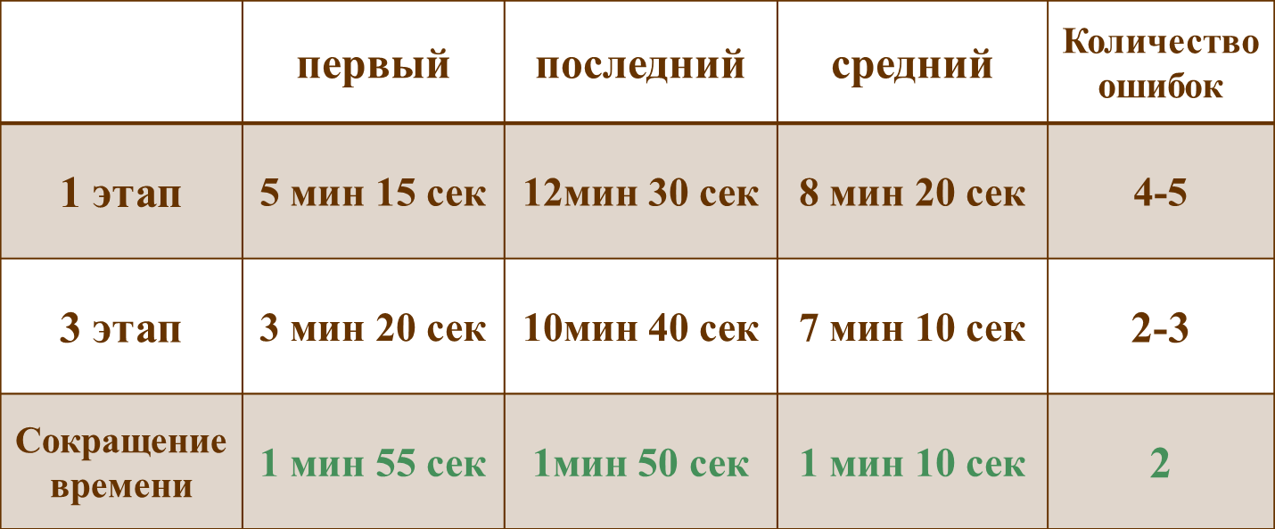
Таб. 1 «Итоги исследования»

Приложение 3.
Анкета № 1, для учащегося 6 Г класса.
Уважаемый одноклассник, ответь, пожалуйста, на следующие вопросы:

1. Испытываете ли вы трудности при счете без калькулятора? (да:нет) _______
2. Как часто вы пользуетесь калькулятором при выполнении вычислительных заданий? (всегда/часто/иногда) _______________________________________
3. Знакомы ли вам некоторые методы быстрого счета? (да/нет) _____________
4. Помогает ли использование методов быстрого счета при выполнении заданий на уроках математики? (да/нет/не знаю) _______________________________
5. Помогает ли использование методов быстрого счета в жизненных ситуациях? (да/нет/не знаю) _____________________________________________________

Результаты анкеты №1
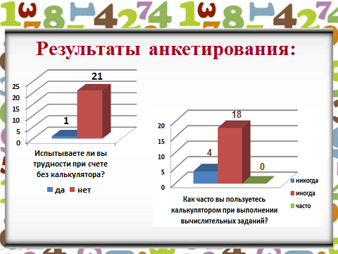

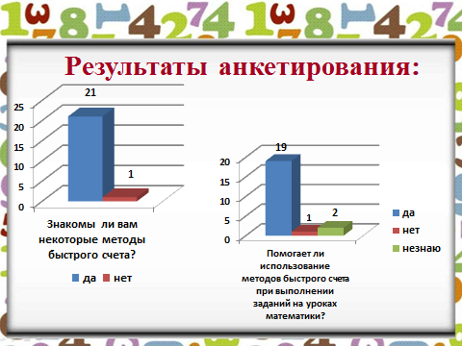

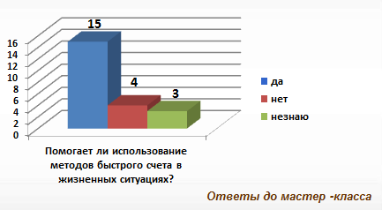

Рис. 1
Приложение 4.
Анкета № 2, для учащегося 6 Г класса.

Уважаемый одноклассник, ответь, пожалуйста, на следующие вопросы:

1. Помогает ли использование методов быстрого счета при выполнении заданий? (да/нет/не знаю) ____________________________________________
2. Когда следует начинать изучение методов быстрого счета? (в детском саду/ в начальной школе/ в средней школе) ___________________________________

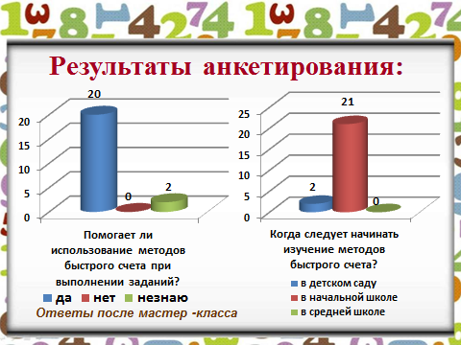

Рис. 2
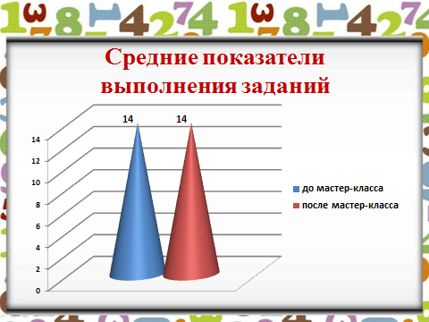
Приложение 5.

Рис. 3 «Средние показатели выполнения заданий»

Приложение 6.
Мастер-класс в 6 Г классе
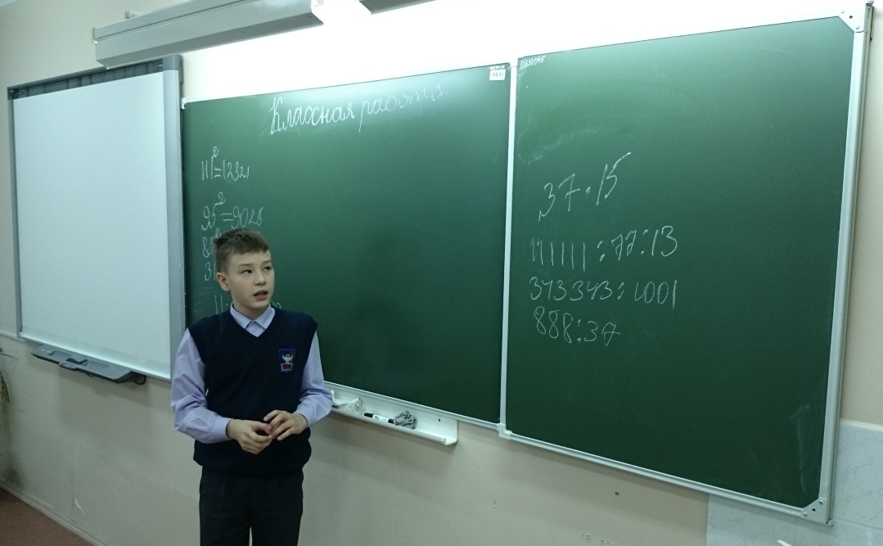

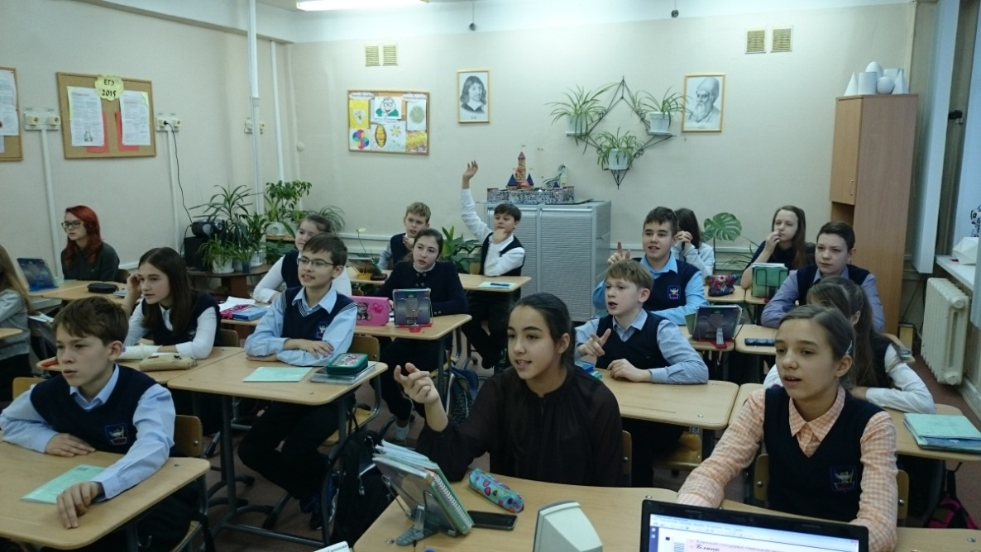
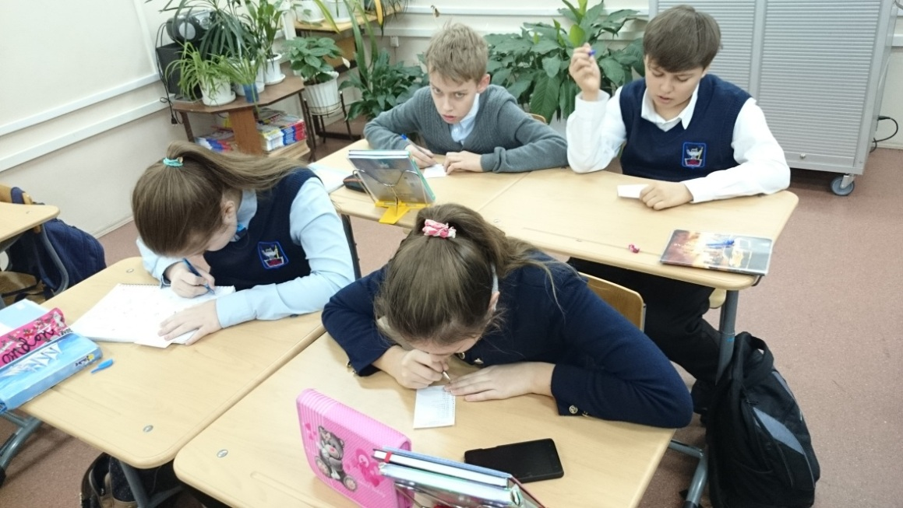
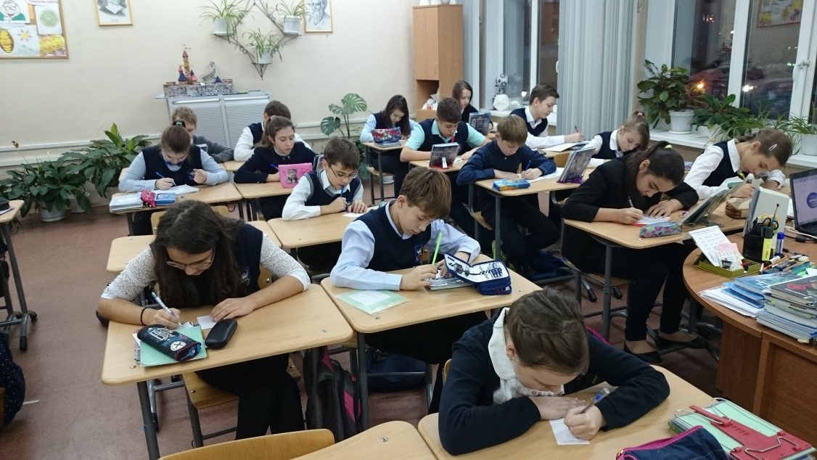

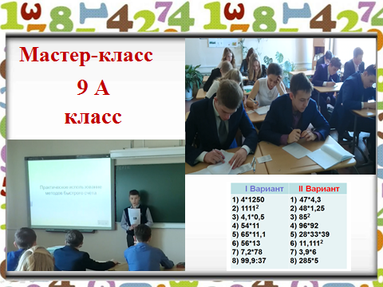
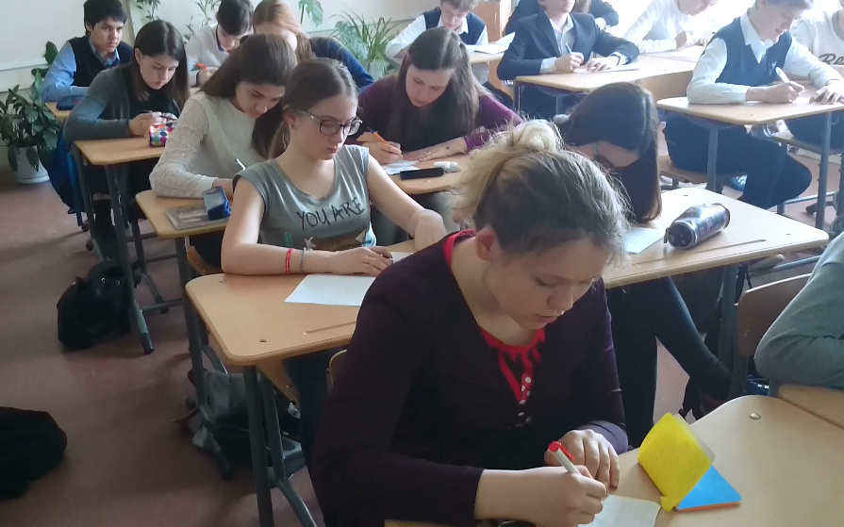
Мастер-класс в 7 классе

